Рейд газеты «Добринские вести»
УБИРАТЬ ТОРОПЯТСЯ НЕ ВСЕ
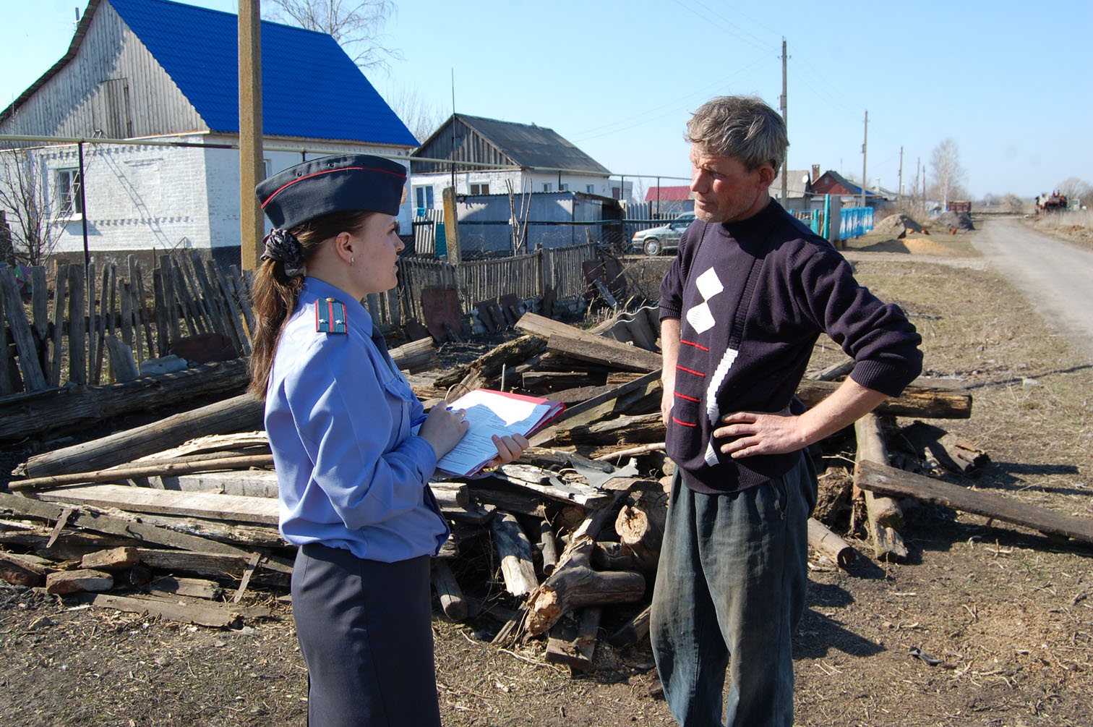
Более трехсот протоколов с начала нынешнего года составлено на жителей района по статье 5.3 Кодекса Липецкой области об административных правонарушениях, то есть за нарушение правил благоустройства. Эта цифра в два раза превышает прошлогоднюю статистику.
То тут, то там на каждой улице райцентра в эти погожие деньки домовладельцы приводят свои приусадебные участки в порядок. Мусора за зиму скопилось немало. Помимо остатков природного происхождения: опавшей листвы, сухой травы - из года в год приходится убирать и бытовой мусор. Кто-то умный подчеркнет: не надо, мол, было мусорить, тогда и убирать бы не пришлось. Но мы, как всегда, легких путей не ищем. Хотя… Некоторые идут еще более простым путем. То есть и мусорят, и убирать не спешат.
Именно к нерасторопным гражданам и наведываются ежедневно уполномоченные на составление протоколов об административных правонарушениях лица (сотрудники полиции и работники сельских администраций), призывая их более сознательно относиться к должному содержанию территорий у своих домов. На этой неделе корреспондент «ДВ» поучаствовал в одном из таких рейдовых мероприятий.
Старший участковый уполномоченный полиции Александр Васильевич Нижегородов ведет полицейский уазик целенаправленно. Цель эта – улица Липецкая, что в микрорайоне Прогресс. В совсем недалеком прошлом на данной улице отсутствовала дорога. Недавно дорогу проложили, отсыпали щебенкой, но лучше бы, по словам жителей некоторых домов, этого и не делали вовсе. Одна проживающая здесь женщина так и говорит:
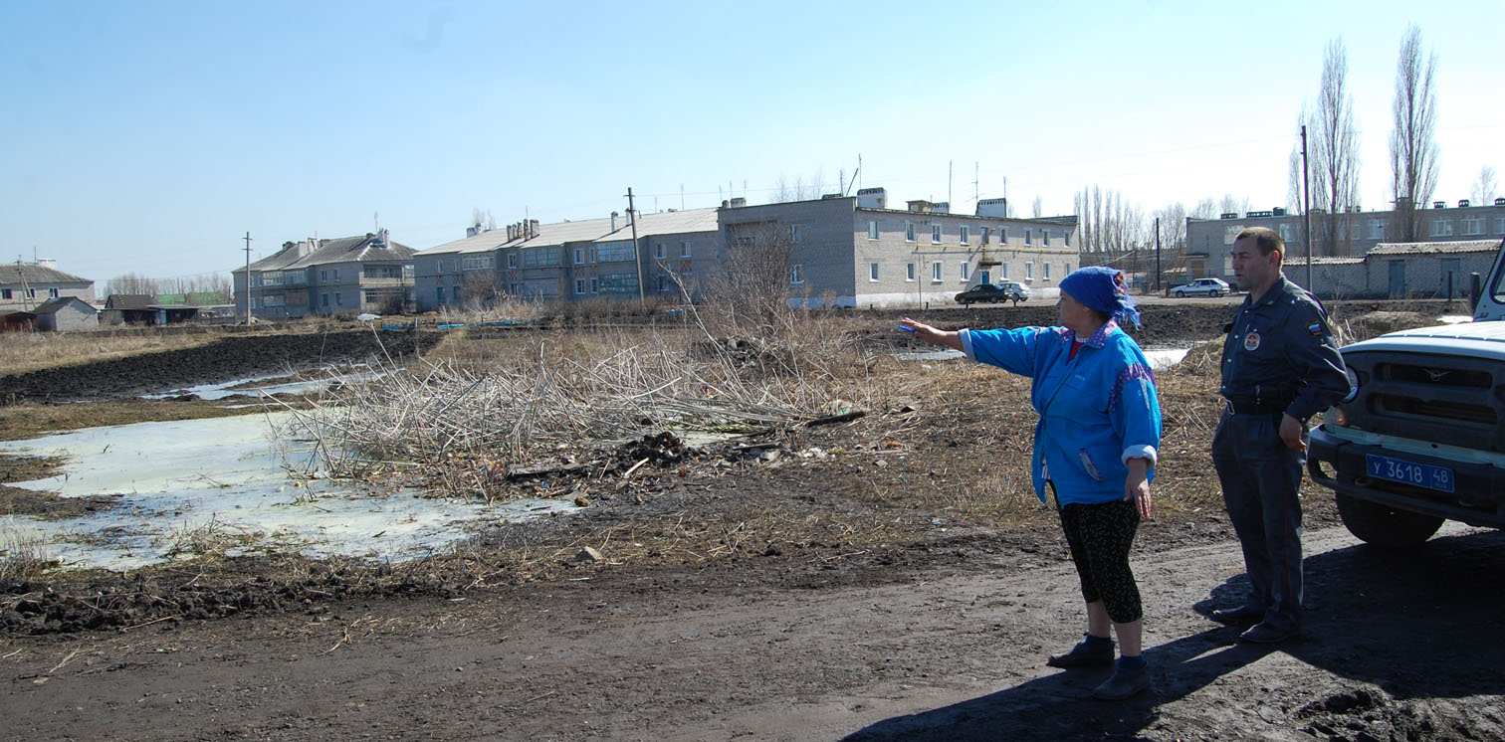
- Не было дороги, никто к нам не приезжал и ничего не говорил. А теперь…
Дело в том, что на месте новой дороги буквально у каждого дома имелась свалка, куда все ссыпали всё, что хотели. Что-то сжигали, что-то оставалось, накапливалось и не вывозилось. Когда проложили дорогу, мусор только сгребли в сторону, где он и лежит, регулярно пополняясь, до сих пор.
- Ни одного контейнера нет на улице! Куда же девать отходы? – сетует на сложившееся положение дел мужчина из соседнего дома.
Ольга Петровна Андреева, представитель администрации сельсовета, претензии быстро отметает:
- Заключите договор с жилищно-управляющей компанией, и вам контейнер поставят.
Наваленные и раскиданные перед домами бревна, сучья, строительные отходы, попросту разбросанный бытовой мусор раз за разом становятся поводом для того, чтобы выписать виновным в нарушении правил благоустройства предупреждение. Занося данные провинившихся в протокол, Мария Сергеевна Пасынкова, инспектор группы по исполнению административного законодательства, не забывает напомнить, что им придется явиться на заседание административной комиссии. Каждому дается срок, в течение которого необходимо устранить указанные недочеты. Если же замечания не будут учтены, последуют более суровые меры – штрафы.

